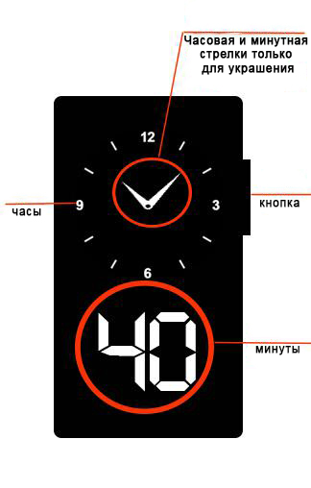
Инструкция Skmei 1972
1. Особенности:
Дисплей отображает время и дату.
Нажмите кнопку справа, чтобы отобразить обычное время, и нажмите ее еще раз, чтобы отобразить дату.
2. Настройка времени:
Удерживайте кнопку в течение 3 секунд, “час” замигает, нажмите еще раз, чтобы настроить время.
После настройки часа удерживайте кнопку в течение 3 секунд, замигает “минута”, нажмите еще раз, чтобы настроить минуты.
После настройки минуты удерживайте кнопку в течение 3 секунд, замигает надпись “месяц”, нажмите еще раз, чтобы настроить месяц.
После настройки месяца удерживайте кнопку в течение 3 секунд, замигает “День”, нажмите еще раз, чтобы настроить день.
3. Примечание:
Часовая и минутная стрелки предназначены только для украшения и будут мигать в обычном режиме времени.
Выход из режима настройки без каких-либо действий происходит в течение 5 секунд.
После завершения настройки подождите несколько секунд, чтобы вернуться в обычный режим времени, и войдите в режим энергосбережения без каких-либо действий в течение 5 секунд.

